目录
一、项目选题 4
（一） 确定需求 4
（二） 需求分析 4
二、 开发平台及工具 11
（一） 微信小程序及其云开发 11
（二） Vant Weapp小程序开发框架 12
三、 开发流程 12
（一） 熟悉使用微信开发者工具 12

（二） 熟悉使用微信云开发平台 14
（三） 熟悉使用Vant Weapp框架 15
（四） 项目展示 17
四、总结与反思 18

一、项目选题

确定需求
在假期疫情期间，许多人都因为居家隔离因此都胖了许多，我也是如此。因此，随着慢慢逐步解禁，健身房也开放了。所以我决定去健身房健身。但是问题来了，如果盲目的毫无计划的健身，只会事倍功半。刚好此时专业实习需要提供一个项目方案，我就想着能不能做一个健身计划类的小程序，每日制定健身计划，既能学习新的既能，也能够满足我健身计划的需求。于是，我开始着手设计这个小程序。

需求分析
我从使用者的角度去确定整个项目的功能。首先，打开小程序会有授权登录的功能，然后来到小程序的主页。主页有添加计划的按钮，以及显示已添加的计划，点击添加计划可以查看该计划的详情界面，在详情界面可以选择修改，删除或者完成计划，或者点击返回主页。除了主页，还有一个打卡页面，打卡页面会根据用户设置的打卡目标显示今日的打卡内容，与每日的计划不同，打卡是设置为一个周期（例如21天），用户点击添加打卡按钮，可以设置打卡的内容，时长等，小程序会每日通过服务号信息发送信息提醒用户打卡。第三个页面是个人中心，主要为展示用户的头像和昵称，绑定用户的手机号码，退出登录等功能。通过以上功能的分析和确定，我制作了这个项目的用例图和用例规约。
项目用例图：
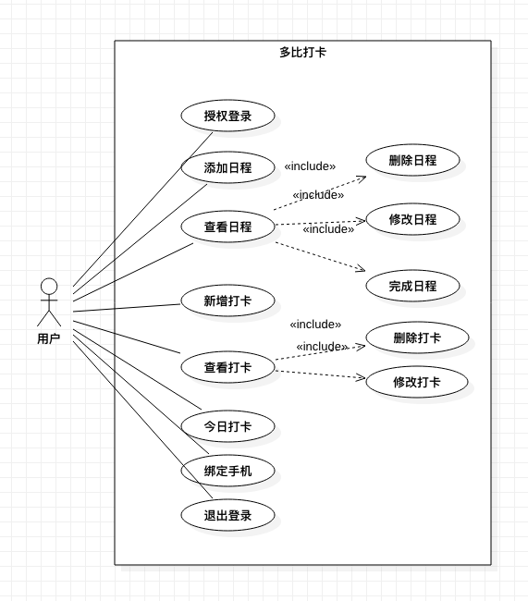

用例规约：
用例名称 | 授权登录
执行人 | 用户
前置条件 | 用户打开小程序
后置条件 | 成功登录界面，用户授权信息储存在后台
事件流 | - 用户打开小程序。  - 页面显示授权按钮。  - 用户点击授权按钮。  - 系统提醒用户将授权登录小程序，是否同意授权。  - 用户同意授权，小程序跳转到主页。
备选流 | 1.用户点击取消授权，系统提醒用户只有授权才能使用小程序，返回授权页面。

用例名称 | 添加日程
执行人 | 用户
前置条件 | 用户授权登录小程序
后置条件 | 添加日程存储到后端数据库，并在主页显示新添加的日程
事件流 | - 用户点击添加日程按钮。  - 小程序跳转到添加页面。  - 用户根据表单提示添加日程内容。  - 用户点击确定提交。  - 提交成功，提示用户并返回主页，并在主页显示添加成功的日程。
备选流 | 1.添加失败，提醒用户添加失败请重新提交。

用例名称 | 查看日程
执行人 | 用户
前置条件 | 用户授权登录小程序
后置条件 | 完成、修改、删除日程或者没有变化
事件流 | - 用户在主页点击日程查看详情。  - 小程序跳转到日程详情界面。  - 用户点击返回按钮。  - 小程序返回主页。
备选流 | 1.1用户点击删除日程按钮，提醒用户是否删除该日程。  1.2.1用户点击确定，删除成功，返回主页。  1.2.2用户点击取消，返回日程详情界面。  2.1用户点击修改日程按钮，提醒用户是否修改该日程。  2.2.1.1用户确定修改，跳转修改日程界面。  2.2.1.2用户修改内容并提交.  2.2.1.3提示修改成功，并返回日程详情页面。  2.2.2.1用户取消修改。  2.2.2.2返回日程详情界面。  3.1用户点击完成日程  3.2.1提示用户是否完成该日程  3.2.2用户点击完成，提示已完成并返回主页。  3.2.3用户点击取消，返回日程详情界面。

用例名称 | 新增打卡
执行人 | 用户
前置条件 | 用户授权登录并切换到打卡页面
后置条件 | 新增打卡存储到数据库并显示在页面
事件流 | - 用户点击打卡按钮  - 小程序跳转到添加页面  - 用户按照要求添加打卡内容和时间  - 用户提交添加  - 添加成功提示
备选流 | - 用户取消添加，返回打卡页面。  - 添加失败，提示用户重新添加。

用例名称 | 查看打卡
执行人 | 用户
前置条件 | 用户授权登录并切换到打卡页面
后置条件 | 进入打卡详情页面
事件流 | - 用户点击打卡项  - 小程序切换到打卡详情界面  - 用户点击返回按钮  - 小程序返回打卡页面
备选流 | 1.1用户点击删除打卡  1.2提示用户是否删除  1.3.1用户点击确定，提示用户删除成功返回打卡页面  1.3.2用户点击取消，返回打卡详情界面  2.1用户点击修改打卡  2.2用户修改打卡内容并提交  2.3提示修改成功并返回打卡详情界面

用例名称 | 今日打卡
执行人 | 用户
前置条件 | 用户授权登录并切换到打卡页面
后置条件 | 打卡成功
事件流 | - 用户点击今日打卡  - 打卡成功提示用户
备选流 | 1.打卡失败，提示用户重试

用例名称 | 绑定手机号码
执行人 | 用户
前置条件 | 用户授权登录并切换到我的主页
后置条件 | 添加成功，存储到后台数据库
事件流 | - 用户点击绑定手机号码按钮  - 小程序切换到手机绑定界面  - 用户输入手机号码并点击获取验证码  - 后台发送验证码给用户手机  - 用户输入验证码  - 添加成功返回我的主页
备选流 | - 手机号码输入格式不正确，提示用户格式不正确，请重新输入。  - 验证码输入不正确，提示用户验证码输入不正确，请重新输入。

用例名称 | 退出登录
执行人 | 用户
前置条件 | 用户授权登录并切换到我的主页
后置条件 | 后台清除用户授权信息并退出小程序
事件流 | - 用户点击退出登录  - 提示用户将清除授权信息并退出  - 用户点击确定  - 后台清除用户授权信息并退出小程序
备选流 | 1.用户取消退出登录，返回我的主页

开发平台及工具

微信小程序及其云开发
小程序开发的工具是微信开发者工具，数据库和后端直接只用小程序自带的云开发数据库和云函数，图片等文件资源也可以上传到小程序云开发平台。开发者可以使用云开发开发微信小程序、小游戏，无需搭建服务器，即可使用云端能力。
云开发为开发者提供完整的原生云端支持和微信服务支持，弱化后端和运维概念，无需搭建服务器，使用平台提供的 API 进行核心业务开发，即可实现快速上线和迭代，同时这一能力，同开发者已经使用的云服务相互兼容，并不互斥。

Vant Weapp小程序开发框架
Vant Weapp 是移动端 Vue 组件库Vant的小程序版本，两者基于相同的视觉规范，提供一致的 API 接口，助力开发者快速搭建小程序应用。

开发流程

熟悉使用微信开发者工具
- 代码结构
一个小程序主体部分由三个文件组成，必须放在项目的根目录，
如下：
文件 | 必需 | 作用
app.js | 是 | 小程序逻辑
app.json | 是 | 小程序公共配置
app.wxss | 否 | 小程序公共样式表
一个小程序页面由四个文件组成，分别是：
文件类型 | 必需 | 作用
js | 是 | 页面逻辑
wxml | 是 | 页面结构
json | 否 | 页面配置
wxss | 否 | 页面样式表

- 框架
小程序开发框架的目标是通过尽可能简单、高效的方式让开发者可以在微信中开发具有原生 APP 体验的服务。整个小程序框架系统分为两部分：逻辑层（App Service）和 视图层（View）。小程序提供了自己的视图层描述语言 WXML 和 WXSS，以及基于 JavaScript 的逻辑层框架，并在视图层与逻辑层间提供了数据传输和事件系统，让开发者能够专注于数据与逻辑。

熟悉使用微信云开发平台
开发者可以使用云开发开发微信小程序、小游戏，无需搭建服务器，即可使用云端能力。
云开发为开发者提供完整的原生云端支持和微信服务支持，弱化后端和运维概念，无需搭建服务器，使用平台提供的 API 进行核心业务开发，即可实现快速上线和迭代，同时这一能力，同开发者已经使用的云服务相互兼容，并不互斥。
云开发提供了几大基础能力支持：
能力 | 作用 | 说明
云函数 | 无需自建服务器 | 在云端运行的代码，微信私有协议天然鉴权，开发者只需编写自身业务逻辑代码
数据库 | 无需自建数据库 | 一个既可在小程序前端操作，也能在云函数中读写的 JSON 数据库
存储 | 无需自建存储和 CDN | 在小程序前端直接上传/下载云端文件，在云开发控制台可视化管理
云调用 | 原生微信服务集成 | 基于云函数免鉴权使用小程序开放接口的能力，包括服务端调用、获取开放数据等能力

熟悉使用Vant Weapp框架
- 通过npm安装
需要注意的是 package.json 和 node_modules 必须在 miniprogram 目录下
# 通过 npm 安装
npm i @vant/weapp -S --production
# 通过 yarn 安装
yarn add @vant/weapp --production
# 安装 0.x 版本
npm i vant-weapp -S --production
- 在项目中构建npm包
打开微信开发者工具，点击 工具 -> 构建 npm，并勾选 使用 npm 模块 选项，构建完成后，即可引入组件。
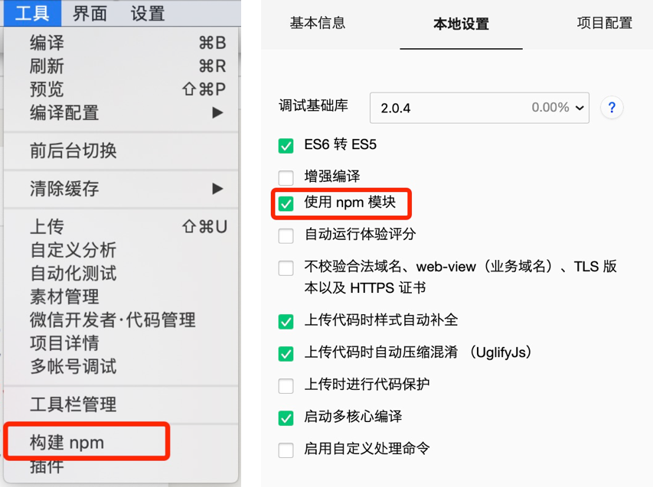
- 在项目中进行配置
在使用组件之前，要进行配置，要在 tsconfig.json 中增加如下配置，防止 npm 构建后 tsc 编译报错
请将path/to/node_modules/@vant/weapp修改为项目中 @vant/weapp 所在的目录。
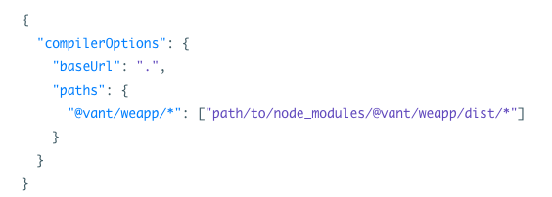

- 在页面中引用组件
以 Button 组件为例，只需要在app.json或index.json中配置 Button 对应的路径即可。如果你是通过下载源代码的方式使用 @vant/weapp，请将路径修改为项目中 @vant/weapp 所在的目录。
- 使用组件
引入组件后，可以在 wxml 中直接使用组件
<van-button type="primary">按钮</van-button>

项目展示

授权页面
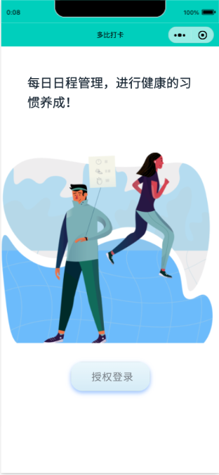
之前微信授权登录时是直接可以通过getUserInfo接口 弹出授权弹窗。由于微信官方修改了 getUserInfo 接口，所以现在无法实现一进入微信小程序就弹出授权窗口，只能通过 button 去触发。
然后是自己的实现思路是 通过点击button组件去触发 getUserInof 接口，在用户进入微信小程序的时候，判断用户是否授权了，未授权，弹出授权窗口，授权进入主界面，效果如图所示：
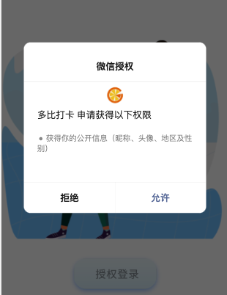

主页
授权登录之后就跳到小程序主页，页面如图：
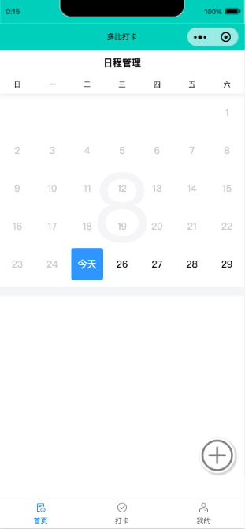
主页有日历和添加日程的按钮。添加日程有两种方法：
- 点击添加按钮
- 点击日历上的日期，日程的日期会直接设定为点击的日期。

添加日程页面
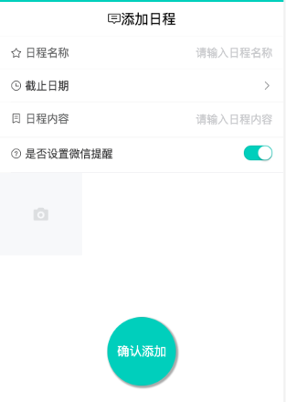
如图所示，在添加页面，可以设置日程的名称、截止日期、日程内容，以及是否设置微信服务号提醒，除此之外还能上传图片。点击确认添
加后，会在后台生成记录。示例：
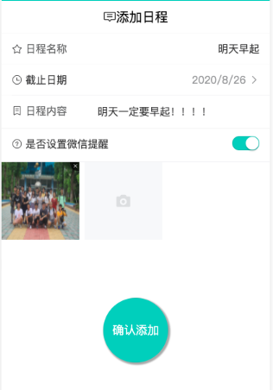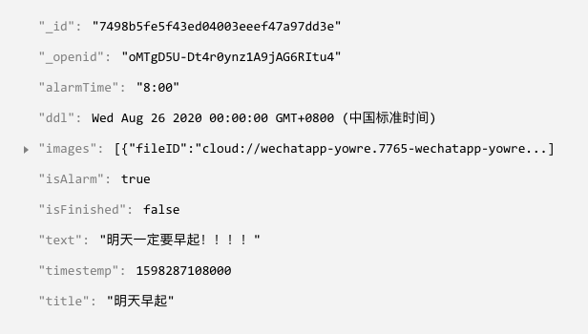

日程详情页面
在添加日程之后，会在主页显示刚才添加的日程，如图所示：
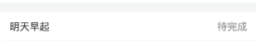
点击可以查看日程详情，如图所示：
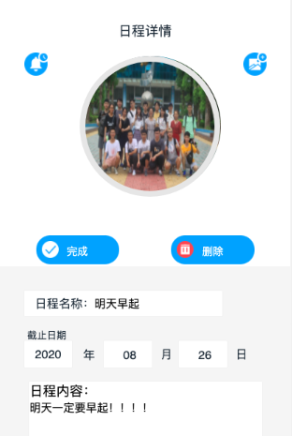
在日程详情页面，可以对日程进行删除、完成和修改。

打卡页面
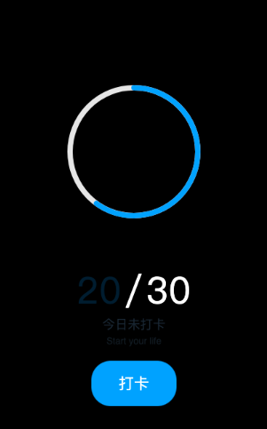

我的主页
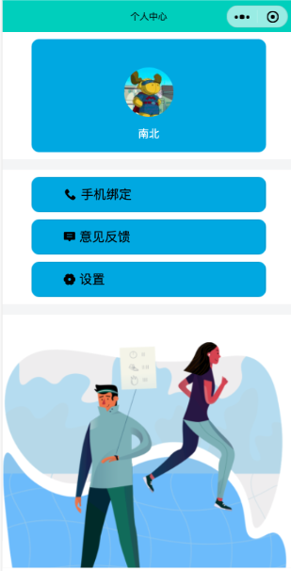
用户在授权登录时会，可以通过调用getUserInfo的方法获取用户的基本信息并缓存，可以用于我的主页的头像和昵称的展示。

绑定手机号码页面
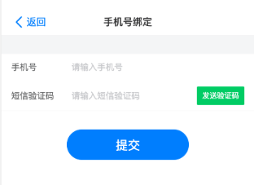

总结与反思
通过这次专业实习的项目实践，虽然从一个对微信小程序开发一无所知的小白，通过查资料、看教程、读官方文档等方法慢慢去了解开发的流程。当拥有了可以开发的必备知识的时候，对UI设计一窍不通的我，又要去学习如何使用框架技术，于是我又辗转去查资料，最后决定使用Vant Weapp这个框架，但是我对这个框架也是一窍不通，于是又开始了查资料、看教程、读官方文档……在准备工作都差不多的时候，我一头就扎进去开始设计开发。我开发的方式就完全按着我作为一个使用者看到的页面和功能，然后一一实现。记得最初的授权登录页面我就研究了很久，获取授权的方法、如何在用户授权之后保存授权信息和用户的信息……这些现在来说很简单的问题对我来说是查了很多资料才解决的问题。还记得实现了授权登录，然后获取用户头像和昵称在我的主页显示这个逻辑功能的时候，我整个人都很兴奋，而我的整个项目都是在这样的不断碰壁、努力去解决、解决后的兴奋的循环中进行的。会看整个项目的开发过程，有许多收获，同时也有许多不足。
收获：
- 熟悉了微信小程序开发的流程，并且能够实现需求。
- 在开发过程中也学会了微信云开发平台的使用方法，这对我的小程序开发用处很大。
- 在页面设计模块，我学习并掌握了Vant weapp组件库，学会用组件库提高开发的效率，这对我今后的小程序开发和网页开发都有很大的帮助。
- 开发程序总是会遇到很多困难，通过这次实习开发，我深切感受到了，面对一个项目，就像对待自己的孩子。你花多少心血和经历去陪伴它一起成长，在这个过程中会有心酸和疲累，但是但你看到自己的“孩子”的每一次成长，都会多一份坚持下去的动力。所以，在今后的开发之旅中，我不应该把它们看成一个个有ddl的任务，而应该是每一个和我一起成长的伙伴，要学会找到拼搏的动力，这对我今后的道路大有裨益。
需要改进的地方：
- 要先明确需求，然后再去实现。刚开始这个项目的时候，一定先写好需求文档以及整个需求的事件流，不然在开发时，就像一只无头苍蝇，想到哪做哪，完全没有计划的做。
- 做好开发时的文档记录，对遇到的问题和解决方法及时写到文档里面。很多时候，在开发的时候我都没有写文档的习惯，我觉得很浪费时间，有时间不如去花时间找解决问题的方法。但事实时，对问题的记录和解决方法的记录比你直接上网找解决方法要有用，因为就算找到了方法你也无法完全理解，下次遇到还是不会。而写文档能够帮助你分析这个方法，也是加强记忆的一种方法，有益无害。
- 这次项目有很多功能都没有实现和完善，比如每一次打开个人中心都要获取一次用户信息，这会导致头像的显示有延迟，这个问题我一直没有解决，直到我遇到另一个项目。那个是在第一次获取用户信息的时候，把头像存在项目根目录下的图片文件夹，然后直接引用就可以了。不过我还没有在我的项目实践，所以这个是需要改进的。初次之外，打卡页面的功能我也没有实现，绑定电话号码、微信提醒等功能也没有实现。

小程序二维码
由于没有上线，这个小程序还属于测试版，没有管理员的同意不能够访问，但是还是放出来吧，也算是一个成果。
小程序名称：多比打卡

